|  |  |
| --- | --- |
| Gerb-BMSTU_01 | **Министерство науки и высшего образования Российской Федерации**  **Федеральное государственное бюджетное образовательное учреждение**  **высшего образования**  **«Московский государственный технический университет**  **имени Н.Э. Баумана**  **(национальный исследовательский университет)»**  **(МГТУ им. Н.Э. Баумана)** |

ФАКУЛЬТЕТ **Информатика и системы управления**

КАФЕДРА **«Программное обеспечение ЭВМ и информационные технологии» (ИУ7)**

НАПРАВЛЕНИЕ ПОДГОТОВКИ **09.03.01 Информатика и вычислительная техника**

**Отчет**

|  |  |
| --- | --- |
| **по лабораторной работе №** | 9 |

**Вариант:** 7

**Дисциплина:** Компьютерные сети

|  |  |  |  |  |
| --- | --- | --- | --- | --- |
| Студент | ИУ7-72Б |  |  | В.А. Иванов |
|  | (Группа) |  | (Подпись, дата) | (И.О. Фамилия) |
|  |  |  |  |  |
| Преподаватель |  |  |  | Н.О. Рогозин |
|  |  |  | (Подпись, дата) | (И.О. Фамилия) |

Москва, 2021

**Условие**

1. Назначить адреса подсетей:

Подсеть 1: 192.168.x.0 /24

Подсеть 2: 192.168.x+1.0 /24

Подсеть 3: 192.168.x+2.0 /24

1. Настроить поддержку трех виртуальных локальных сетей (VLan 10, 20, 30) на коммутаторе.
2. Настроить маршрутизацию между виртуальными локальными сетями на маршрутизаторе.
3. Выделить и озаглавить на схеме каждую виртуальную локальную сеть.

**Задание I, IV**

Назначить адреса подсетей:

Подсеть 1: 192.168.7.0 /24

Подсеть 2: 192.168.8.0 /24

Подсеть 3: 192.168.9.0 /24

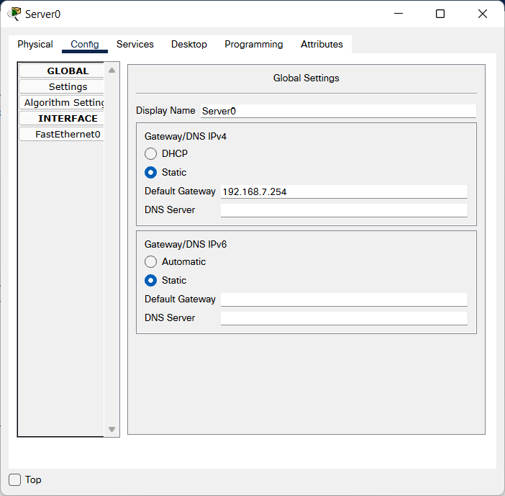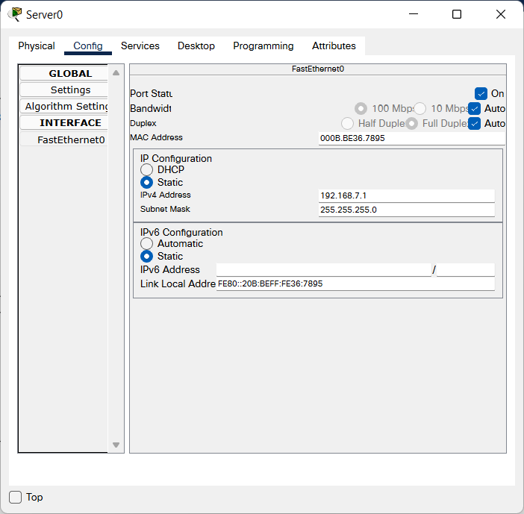

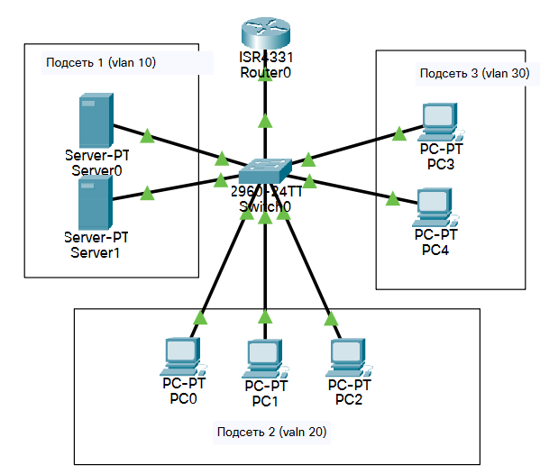

**Задание II**

Проверка существующих записей

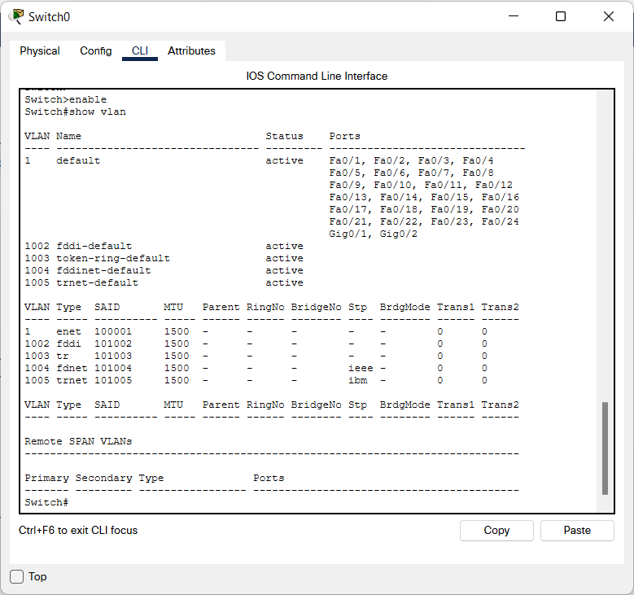

Настройка Vlan на коммутаторе

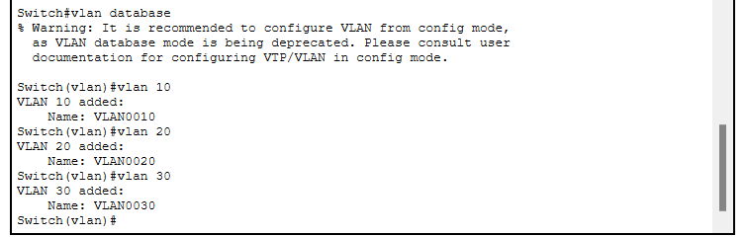

Настройка Vlan 10 (20, 30 аналогично)

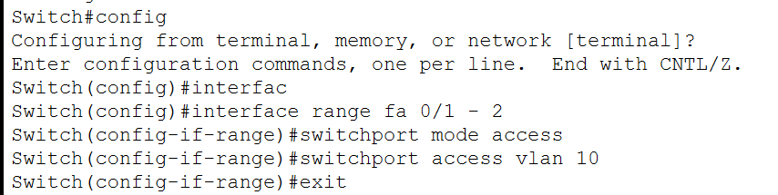

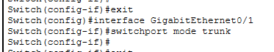

Результат

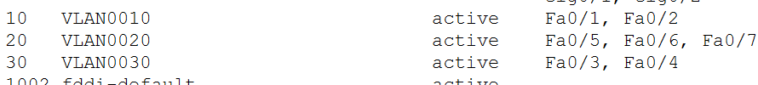

**Задание III**

Настройка Vlan 10 на маршрутизаторе (20, 30 аналогично)

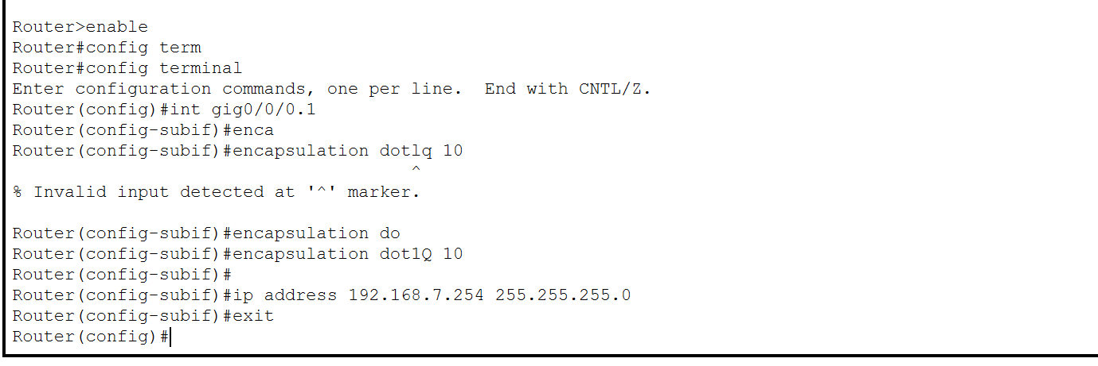

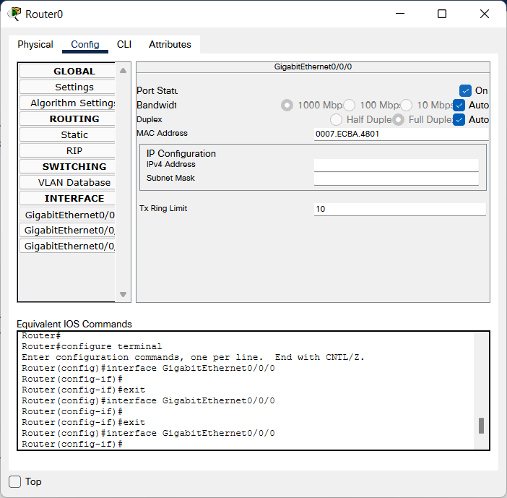

Результат:

